Định hướng lại vào ra và cơ chế PIPE
Câu 1:
- Thực hiện lệnh cat, gõ Enter. Nội dung chuyển sang trạng thái chờ em gõ. Em gõ tiếp:
Con ong lam mat yeu hoa
Con ca boi yeu nuoc con chim ca yeu troi
Gõ Ctrl + D để thoát. Nội dung vừa gõ có được lưu vào đâu không?
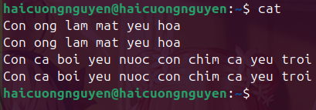
Nội dung vừa gõ đó không được lưu vào file nào cả, mà nó chỉ in ra nội dung trên màn hình terminal.
- Thực hiện lệnh cat > cadao, rồi gõ nội dung sau:
Con ong lam mat yeu hoa
Con ca boi yeu nuoc con chim ca yeu troi
Gõ Ctrl + D để thoát
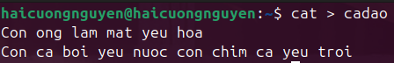
- Xem nội dung file bằng lệnh cat cadao
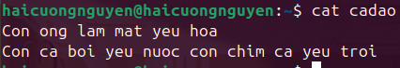
- Thực hiện lệnh cat > cadao, rồi gõ nội dung sau:
Con nguoi muon song con oi
Phai yeu dong chi yeu nguoi anh em
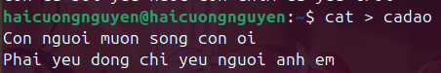
- Xem lại nội dung file bằng lệnh cat cadao
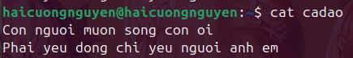
Nội dung trong file cadao đã có sự thay đổi.
- Thực hiện lệnh cat >> cadao, rồi gõ nội dung sau:
Con ong lam mat yeu hoa
Con ca boi yeu nuoc con chim ca yeu troi
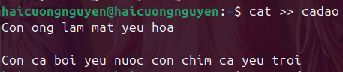
(gõ nhầm hai dấu Enter)
- Xem lại nội dung file bằng lệnh cat cadao
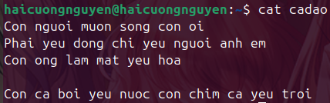
- Xem file /etc/pass bằng lệnh cat /etc/pass, em sẽ thấy thông báo lỗi ra màn hình
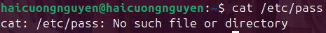
Trên màn hình là lỗi: không tìm thấy file hoặc thư mục nào chứa tên ở trên.
- Chuyển thông báo lỗi vào file bằng lệnh
cat /etc/pass 2>> err_report
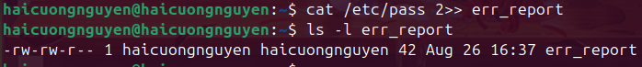
- Xem file err_report đó
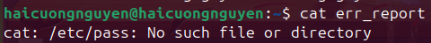
- Thực hiện lại lệnh cat /etc/pass 2>> err_report
Dung lượng file đã tăng lên gấp đôi.
- Xem lại file err_report đó
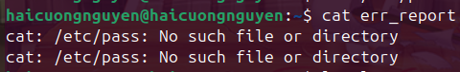
- Chuyển thông báo lỗi vào file /dev/null bằng lệnh
cat /etc/pass 2>> /dev/null
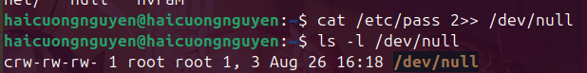
- Copy nội dung nào đó vào /dev/null, ví dụ cat /etc/passwd >> /dev/null
- Xem nội dung file /dev/null và giải thích
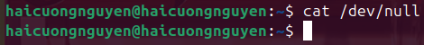
Như ta thấy, nội dung của file /dev/null là rỗng. Đó là vì file /dev/null là một file đặc biệt, dùng để “bốc hơi” (nói cách khác, xóa bỏ) nội dung của các file vào đó. Vậy nên khi ta in nội dung của file, nó sẽ không trả về bất kỳ dòng chữ nào.

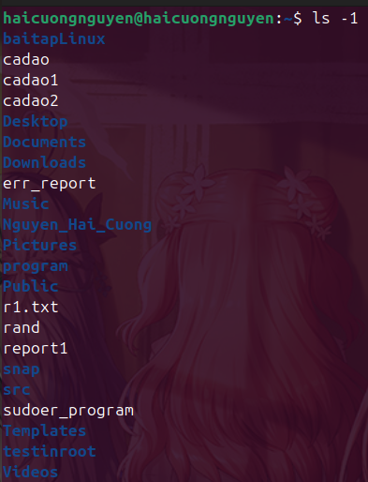
Câu 2:
- Em hãy xem nội dung thư mục chủ của mình bằng lệnh sau: ls -1
- Thực hiện lưu nội dung hiện hành của thư mục chủ vào file: ls -1 > xem_lan_1
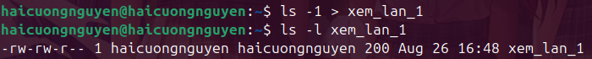
(số 1 và chữ l phân biệt rất rõ)
- Tạo thêm file a, b trong thư mục chủ, 2 file này không cần có nội dung
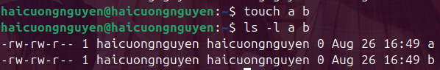
- Thực hiện lưu nội dung hiện hành của thư mục chủ vào file: ls -1 > xem_lan_2
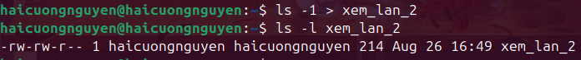
- So sánh nội dung 2 lần trên bằng lệnh diff. Lưu ý dùng các tham số phù hợp.
Tham số -q được dùng để so sánh hai file có khác nhau không.
- Em hãy xem trong file /etc/passwd có bao nhiêu dòng có chữ h bằng lệnh: grep h /etc/passwd
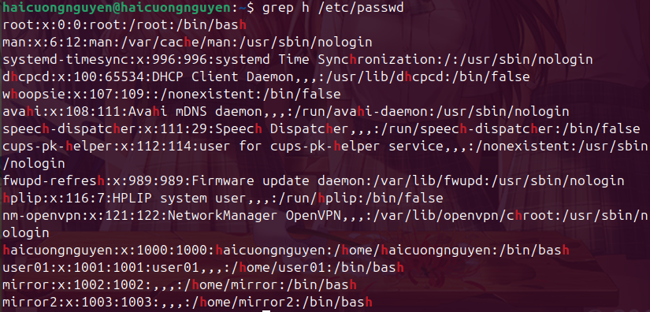
Có tất cả 15 dòng có chứa chữ h. Để đếm số dòng (đúng nghĩa), ta thêm -c.
- Kết quả lệnh 6 đang hiển thị ra màn hình, em hãy chuyển vào file bằng lệnh
grep h /etc/passwd > h_file
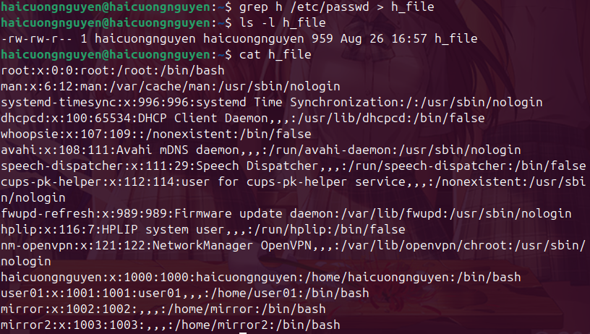
- Xem lại nội dung của h_file

- Thực hiện đếm xem h_file có bao nhiêu dòng bằng lệnh: wc -l h_file
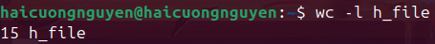
- So sánh kết quả bước 6-9 với lệnh: grep h /etc/passwd | wc -l
- Lưu kết quả của lệnh 10 vào file 10_file
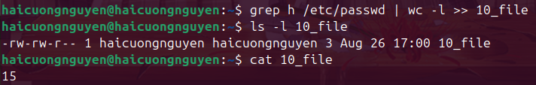
Câu 3:
- Tạo thư mục thuchanh trong thư mục chủ của em.
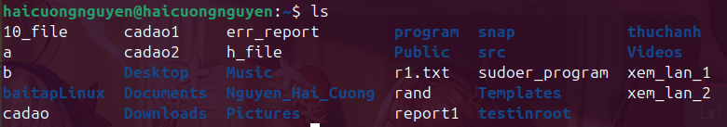
Trong thư mục này tạo 4 thư mục con: lab1, lab2, lab3, lab4
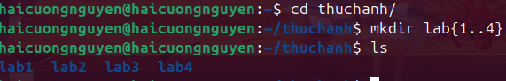
Trong thư mục thực hành tạo thêm 2 file afile và bfile.
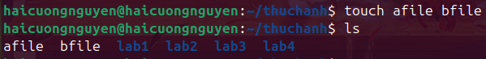
Copy 2 file này vào 4 thư mục con từ lab1 đến lab4.
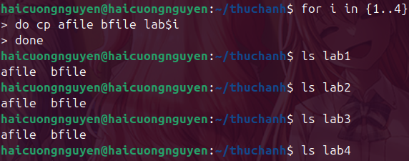
Trong thư mục lab4 tạo thêm 2 thư mục con lab41 và lab42. Trong mỗi thư mục lab41 và lab42 tạo thêm 2 file xfile và yfile.
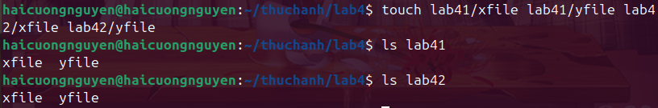
- Đếm số file và thư mục con trực thuộc thư mục thuchanh
- Đếm số file trực thuộc thư mục này.
- Đếm số thư mục con trực thuộc thư mục này
- Đếm số file và thư mục con của thư mục thuchanh cùng các thư mục con bên trong nó.
- Đếm số file có trong thư mục thuchanh cùng các file ở các thư mục con bên trong nó
- Đếm số thư mục con của thư mục thuchanh và bên trong các thư mục con của nó
- File /etc/passwd chứa nội dung về các người dùng trong hệ thống, gồm 7 trường phân cách nhau bởi dấu hai chấm (“:”)
- Em hãy tìm thông tin về những người dùng shell /bin/bash. Ghi thông tin này vào file nguoi_dung_bash. Đếm số người dùng dùng shell bash và ghi số người dùng vào file so_nguoi_dung_bash. Xem lại file này (và kiểm tra kết quả).
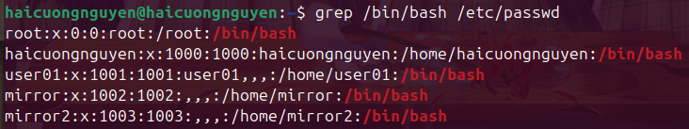
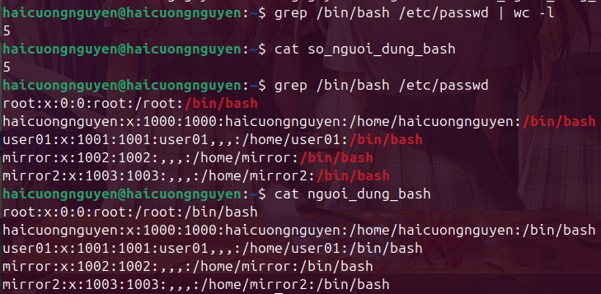
- Em hãy tìm thông tin về những người dùng shell /bin/sh. Ghi thông tin này vào file nguoi_dung_sh. Đếm số người dùng dùng shell bash và ghi số người dùng vào file so_nguoi_dung_sh. Xem lại file này (và kiểm tra kết quả).
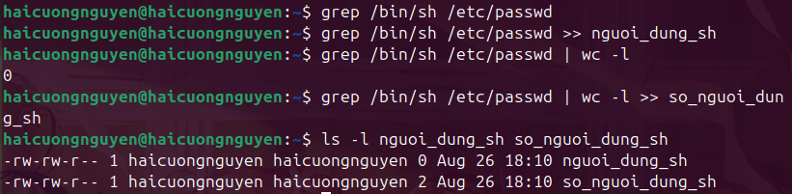
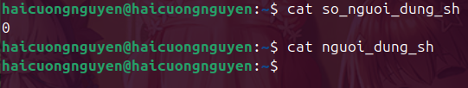
- Em hãy tạo thêm 2 người dùng sv01 & sv02 trong hệ thống. Hãy đếm số người dùng đăng ký với hệ thống. Gợi ý: tìm những dòng có uid >= 1000.
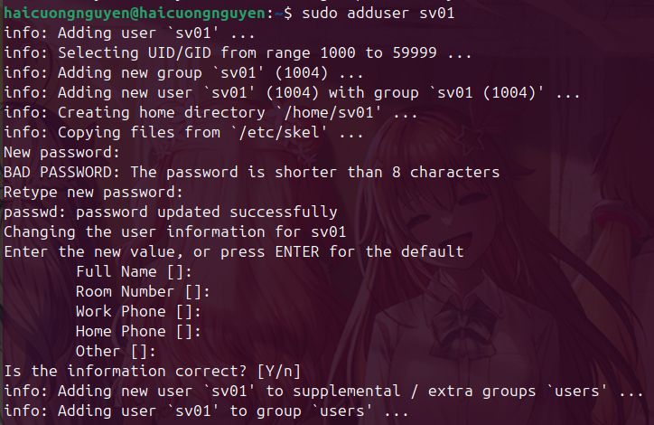
Tương tự với sv02.
Liệt kê các uid >= 1000 (trường thứ ba):
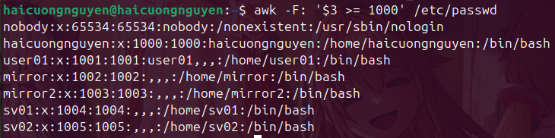
Ở đây, awk là một công cụ xử lý văn bản mạnh mẽ trên các hệ thống Unix/Linux, được sử dụng để phân tích, lọc và xử lý dữ liệu có cấu trúc, chẳng hạn như các file văn bản với các trường được phân cách bởi dấu phân tách (như dấu hai chấm “:” trong /etc/passwd). Tên awk xuất phát từ họ của ba tác giả: Alfred Aho, Peter Weinberger, và Brian Kernighan.
Đếm số người dùng:

